**新 书 推 荐**

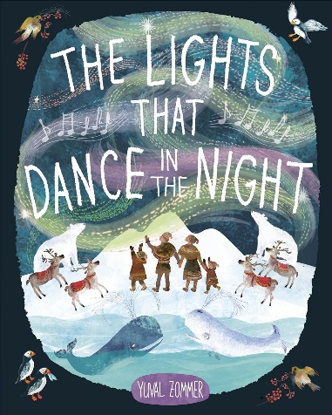

**中文书名：《夜晚里飞舞的光》**

**英文书名：The Lights That Dance in the Night**

**作 者：Yuval Zommer**

**出 版 社：Doubleday Books for Young Readers**

**代理公司：ANA**

**页 数：32页**

**出版时间：2022年11月**

**代理地区：中国大陆、台湾**

**审读资料：电子稿**

**类 型：故事绘本**

**内容简介：**

**在这本华丽的绘本中，北极光给所有沐浴在其神秘光辉下的生物带来了惊奇和欢乐。**

**“向非凡的自然奇观致以崇高的敬意”。——《柯克斯书评》**

**“这是一本轻松迷人的朗读读物，非常适合一对一分享和集体阅读。……迷人的韵律和可爱的插图”——《学校图书馆杂志》**

从微小的尘埃到黑暗中闪闪发光的光芒，北极光穿越北极，将陆地和海洋上的所有生物团结在一起，共同庆祝。

在这本充满冬日气息的绘本中，尤瓦尔·佐默想象了北极光从太空到地球的短暂旅程，以及它们如何为生活在冰天雪地里的动物和人们编织了一种特殊的魔法。

本书以亲情、好奇心和大自然的奇妙为主题，非常适合家庭共读。

**作者简介：**

**尤瓦尔·佐默（****Yuval Zommer）**毕业于伦敦皇家艺术学院，获得插画硕士学位。他曾在多家知名广告公司担任创意总监。现在，他对图画书的热情赢得了胜利，他是备受赞誉的儿童图书的作者和插图画家，作品包括《山上的蓝色大块头》《一百根骨头》《走进奇妙的虫子世界》《走进奇妙的野兽王国》等。尤瓦尔的作品已在全球售出200多万册，并被翻译成30种语言，作品曾入围或者获得英国图书奖（UKLA Book Awards）、英语协会非小说奖（The English Association's Nonfiction Award）和妈妈制造奖（Made For Mums Award）、英国“小学生新兴故事类作品奖”（Teach Primary New Children’s Fiction Award）以及2015“剑桥儿童图书奖”，其“走进xx系列”作品被翻译为30多种语言、全球销量超过180万册，受到了全世界儿童的欢迎。

**内页插图：**

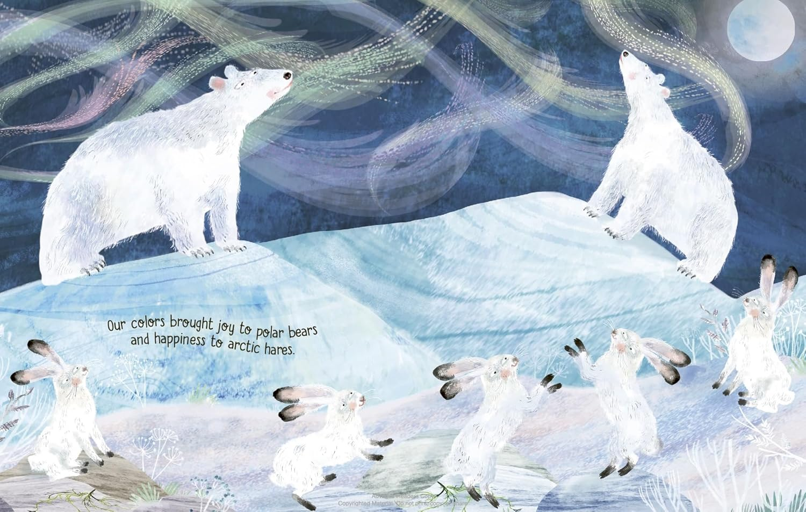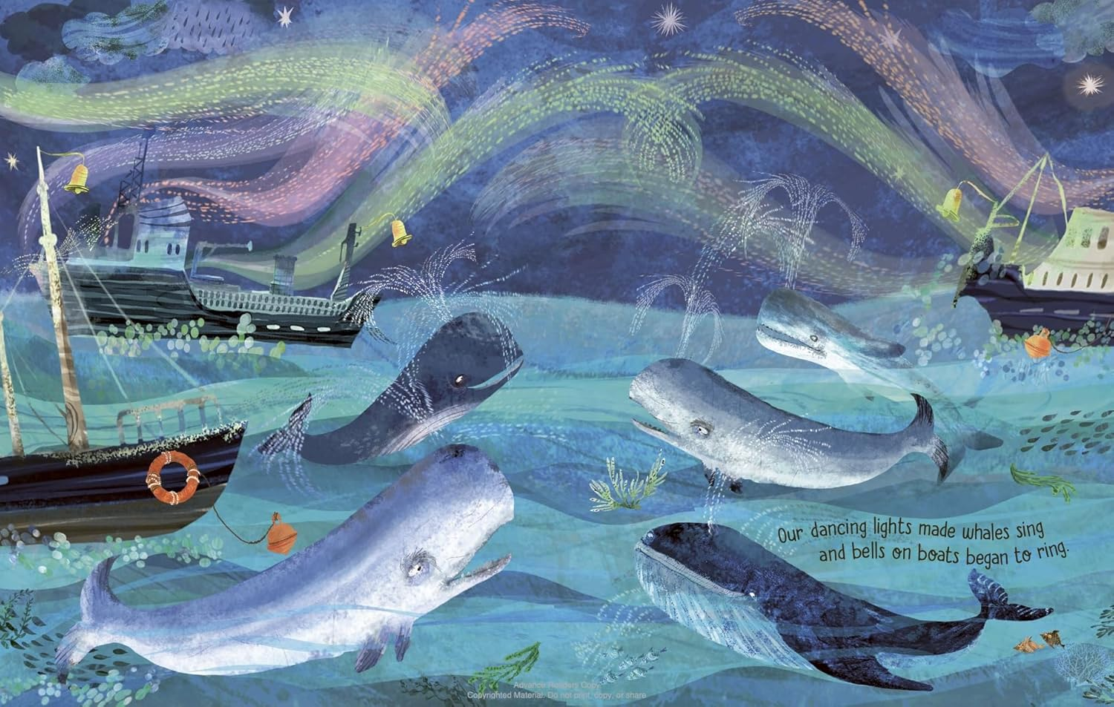 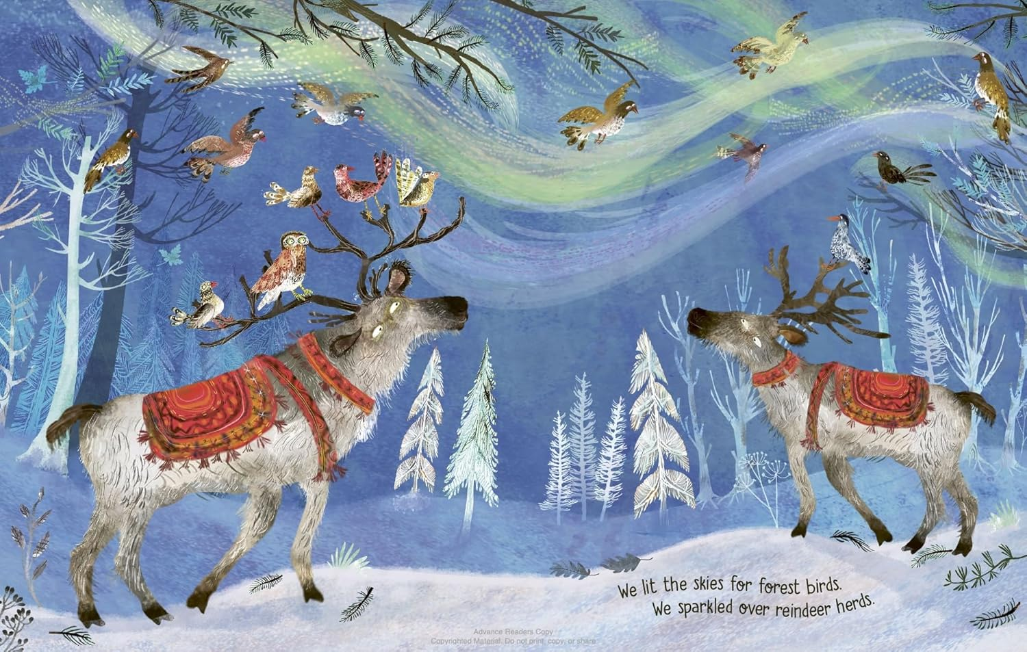

**感谢您的阅读！**

**请将反馈信息发至：版权负责人**

**Email**：[Rights@nurnberg.com.cn](mailto:Rights@nurnberg.com.cn)

安德鲁·纳伯格联合国际有限公司北京代表处

北京市海淀区中关村大街甲59号中国人民大学文化大厦1705室, 邮编：100872

电话：010-82504106, 传真：010-82504200

公司网址：[http://www.nurnberg.com.cn](http://www.nurnberg.com.cn/)

书目下载：<http://www.nurnberg.com.cn/booklist_zh/list.aspx>

书讯浏览：<http://www.nurnberg.com.cn/book/book.aspx>

视频推荐：<http://www.nurnberg.com.cn/video/video.aspx>

豆瓣小站：<http://site.douban.com/110577/>

新浪微博：[安德鲁纳伯格公司的微博_微博 (weibo.com)](https://weibo.com/1877653117/profile?topnav=1&wvr=6)

微信订阅号：ANABJ2002

